[CETM] CET MANAGER
Documentação da Aplicação Mobile
Entrega 7 – Implementação parcial: controle de mensalidades
Versão 1.4
Taguatinga-DF
2026

SUMÁRIO
Componentes do Projeto Mobile 3
1 INTRODUÇÃO 4
2 VISÃO GERAL DO PRODUTO 4
3 ABREVIAÇÕES E ACRÔNIMOS 4
4 ENVOLVIDOS E USUÁRIOS 5
5 REQUISITOS DA APLICAÇÃO MOBILE 5
5.1 Funcionais 5
5.2 Não funcionais 6
5.3 Regras de negócio 7
6 CASOS DE USO 8
7 ANEXOS (PROTÓTIPOS, IMAGENS DO APP, ARQUITETURA E DOCUMENTOS AUXILIARES) 9
8 IMPLEMENTAÇÃO DA ENTREGA 6 10
9 IMPLEMENTAÇÃO DA ENTREGA 7 11
9.1 Funcionalidade escolhida 11
9.2 Escopo implementado 12
9.3 Regras de validação 12
9.4 Armazenamento e limites desta etapa 13
9.5 Organização do código 13
9.6 Código-fonte 14
10 DEMONSTRAÇÃO DAS FUNCIONALIDADES 14
11 VERIFICAÇÃO E EXECUÇÃO 16
12 PRÓXIMAS ETAPAS 16
REFERÊNCIAS 17

Componentes do Projeto Mobile
Quadro 1 – Componentes do projeto
Matrícula | Nome
202510629 | Lucas Chaibub Amaral de Lemos Santos
Fonte: elaborado pelo autor (2026).

1 INTRODUÇÃO
O cenário de apostas esportivas no Brasil tem crescido exponencialmente nos últimos anos. Com o aumento de casas de apostas e o investimento feito para atrair cada vez mais jogadores, o setor tem sido um dos grandes destaques no país e movimenta cada vez mais dinheiro.
Com o crescimento das apostas, surgem também as consultorias esportivas, que têm como objetivo auxiliar os investidores na melhora dos resultados, aprimorando a rotina de investimentos como um todo, isto é, gestão de banca, supervalorização dos investimentos, análises estatísticas, entre outros aspectos.
Em meio a tantas consultorias já existentes no mercado, a Conto eFootball Trading (CET) vem ganhando destaque desde sua criação, em novembro de 2020. Hoje, com mais de 200 alunos investidores, tornou-se uma necessidade para a CET a criação de um software para o gerenciamento das mensalidades pagas pelos serviços de consultoria prestados. Atualmente, o controle manual dos pagamentos efetivados pelos alunos mostra-se pouco eficaz.

2 VISÃO GERAL DO PRODUTO
O APP CET Manager tem como objetivo principal fornecer uma maneira simples, intuitiva e eficiente de realizar o gerenciamento dos clientes da Conto eFootball Trading. Por meio da aplicação, será possível cadastrar novos clientes, consultar e atualizar informações de clientes existentes, registrar e acompanhar o pagamento de mensalidades e verificar a situação financeira de cada cliente junto à empresa.
A aplicação também permitirá identificar clientes com pagamentos pendentes e manter um controle adequado dos clientes que desistiram ou deixaram de utilizar os serviços da consultoria, possibilitando o arquivamento de seus registros sem a necessidade de excluir definitivamente suas informações.
Dessa forma, o CET Manager pretende centralizar as principais informações relacionadas aos clientes e aos pagamentos da consultoria em um único ambiente mobile, facilitando as atividades administrativas e proporcionando maior organização e agilidade no acompanhamento dos serviços prestados.

3 ABREVIAÇÕES E ACRÔNIMOS
ABNT – Associação Brasileira de Normas Técnicas
APK – Android Package (pacote de instalação Android)
APP – Aplicativo
BD – Banco de Dados
CET – Conto eFootball Trading
RF – Requisito Funcional
RN – Regra de Negócio
RNF – Requisito Não Funcional
UC – Caso de Uso

4 ENVOLVIDOS E USUÁRIOS
O desenvolvimento do CET Manager será realizado por Lucas Chaibub Amaral de Lemos Santos, responsável pelo planejamento, pela documentação, pelo desenvolvimento e pela implementação da aplicação mobile. Além do desenvolvedor, estão envolvidos no contexto da aplicação os responsáveis pela administração da Conto eFootball Trading, uma vez que o aplicativo tem como finalidade auxiliar diretamente no gerenciamento das informações relacionadas aos clientes e aos pagamentos pelos serviços prestados.
O principal perfil de usuário do CET Manager será, portanto, o administrador da consultoria. Esse usuário será responsável por utilizar o aplicativo para cadastrar e consultar clientes, atualizar seus dados, registrar pagamentos, acompanhar a situação financeira de cada cliente e arquivar registros de clientes desistentes ou inadimplentes.
Por se tratar de uma ferramenta voltada ao gerenciamento administrativo, espera-se que o usuário possua conhecimentos básicos sobre a operação da consultoria e sobre o uso de dispositivos móveis. A aplicação deverá apresentar uma interface simples e intuitiva, permitindo que as principais operações sejam realizadas de maneira rápida e sem a necessidade de conhecimentos técnicos avançados.

5 REQUISITOS DA APLICAÇÃO MOBILE

5.1 Funcionais

5.1.1 [RF01] Cadastrar clientes
O sistema deve permitir ao administrador cadastrar novos clientes, armazenando as informações necessárias para sua identificação e gerenciamento.

5.1.2 [RF02] Consultar clientes
O sistema deve permitir ao administrador consultar os clientes cadastrados, possibilitando a visualização das informações e da situação atual de cada cliente.

5.1.3 [RF03] Atualizar dados do cliente
O sistema deve permitir ao administrador alterar e atualizar as informações dos clientes cadastrados, mantendo seus registros atualizados.

5.1.4 [RF04] Registrar pagamento
O sistema deve permitir ao administrador registrar os pagamentos das mensalidades realizados pelos clientes, armazenando as informações necessárias para o acompanhamento financeiro.

5.1.5 [RF05] Consultar situação financeira
O sistema deve permitir ao administrador consultar a situação financeira de cada cliente, identificando mensalidades pagas e pendentes.

5.1.6 [RF06] Identificar clientes inadimplentes
O sistema deve permitir ao administrador identificar clientes que possuem pagamentos pendentes, facilitando o acompanhamento das mensalidades em atraso.

5.1.7 [RF07] Atualizar situação do cliente
O sistema deve permitir ao administrador alterar a situação cadastral do cliente de acordo com sua relação com a consultoria, possibilitando identificar clientes ativos, inadimplentes ou desistentes.

5.1.8 [RF08] Arquivar cliente
O sistema deve permitir ao administrador arquivar clientes que desistiram da consultoria ou que não fazem mais parte da base ativa, mantendo seus registros armazenados para futuras consultas.

5.2 Não funcionais

5.2.1 [RNF01] Usabilidade
O aplicativo deve apresentar uma interface simples e intuitiva, permitindo que o administrador realize as principais operações de gerenciamento sem conhecimentos técnicos avançados.

5.2.2 [RNF02] Desempenho
O aplicativo deve responder às ações do usuário em tempo adequado, evitando atrasos desnecessários durante consultas, cadastros e registros de pagamentos.

5.2.3 [RNF03] Segurança
O acesso às informações dos clientes e dos pagamentos deve ser protegido, permitindo que somente usuários autorizados utilizem as funcionalidades administrativas do aplicativo.

5.2.4 [RNF04] Confiabilidade
O sistema deve manter os dados cadastrados de forma consistente, evitando a perda ou a alteração indevida das informações dos clientes e dos pagamentos.

5.2.5 [RNF05] Compatibilidade
O aplicativo deve ser desenvolvido para utilização em dispositivos móveis compatíveis com a plataforma definida para o projeto.

5.3 Regras de negócio

5.3.1 [RN001] Cadastro de cliente
Todo cliente cadastrado no sistema deve possuir informações suficientes para sua identificação e acompanhamento dentro da consultoria.

5.3.2 [RN002] Controle de mensalidades
Cada pagamento registrado deve estar associado ao respectivo cliente, permitindo acompanhar as mensalidades pagas e pendentes.

5.3.3 [RN003] Acesso ao aplicativo mobile
O acesso às funcionalidades administrativas do CET Manager deve ser restrito ao administrador autorizado da consultoria.

5.3.4 [RN004] Situação do cliente
A situação do cliente deve refletir sua relação atual com a consultoria, permitindo classificá-lo como ativo, inadimplente ou desistente.

5.3.5 [RN005] Arquivamento do cliente
Clientes que desistirem da consultoria ou não fizerem mais parte da base ativa devem ser arquivados, preservando seus registros para futuras consultas sem excluí-los definitivamente.

6 CASOS DE USO
O Quadro 2 resume os casos de uso do CET Manager, e a Figura 1 apresenta o diagrama correspondente, no qual o administrador é o ator principal.
Quadro 2 – Casos de uso do CET Manager
Código | Caso de uso | Descrição
UC01 | Cadastrar cliente | Permite ao administrador cadastrar novos clientes no sistema.
UC02 | Consultar clientes | Permite consultar os clientes cadastrados e visualizar suas informações e situação atual.
UC03 | Atualizar dados do cliente | Permite alterar e manter atualizadas as informações dos clientes cadastrados.
UC04 | Registrar pagamento | Permite registrar os pagamentos das mensalidades realizados pelos clientes.
UC05 | Consultar situação financeira | Permite consultar mensalidades pagas e pendentes de cada cliente.
UC06 | Identificar clientes inadimplentes | Permite identificar clientes que possuem pagamentos pendentes.
UC07 | Atualizar situação do cliente | Permite classificar a situação do cliente como ativo, inadimplente ou desistente.
UC08 | Arquivar cliente | Permite arquivar clientes que não fazem mais parte da base ativa, preservando seus registros.
Fonte: elaborado pelo autor (2026).
Figura 1 – Diagrama de casos de uso do CET Manager
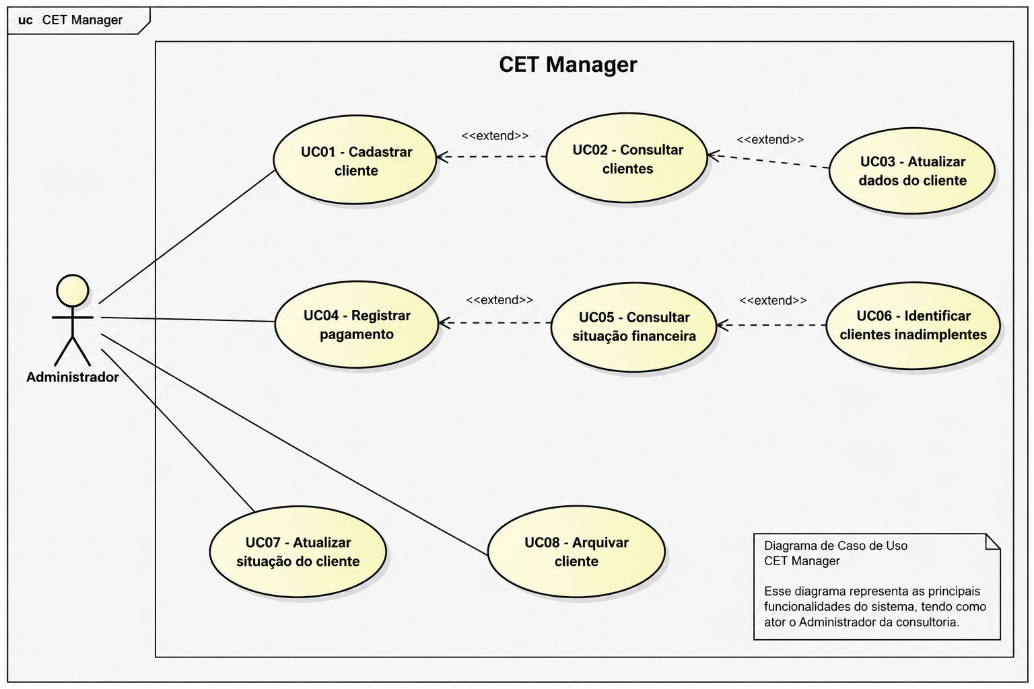
Fonte: elaborado pelo autor (2026).

7 ANEXOS (PROTÓTIPOS, IMAGENS DO APP, ARQUITETURA E DOCUMENTOS AUXILIARES)
A Figura 2 apresenta os protótipos de interface elaborados para a visão completa do produto, e a Figura 3 apresenta a arquitetura proposta. Esses materiais representam o planejamento do sistema e não comprovam, por si só, que todas as funções já foram implementadas; as funcionalidades efetivamente desenvolvidas estão descritas nas seções 8 e 9.
Figura 2 – Protótipos de interface do CET Manager
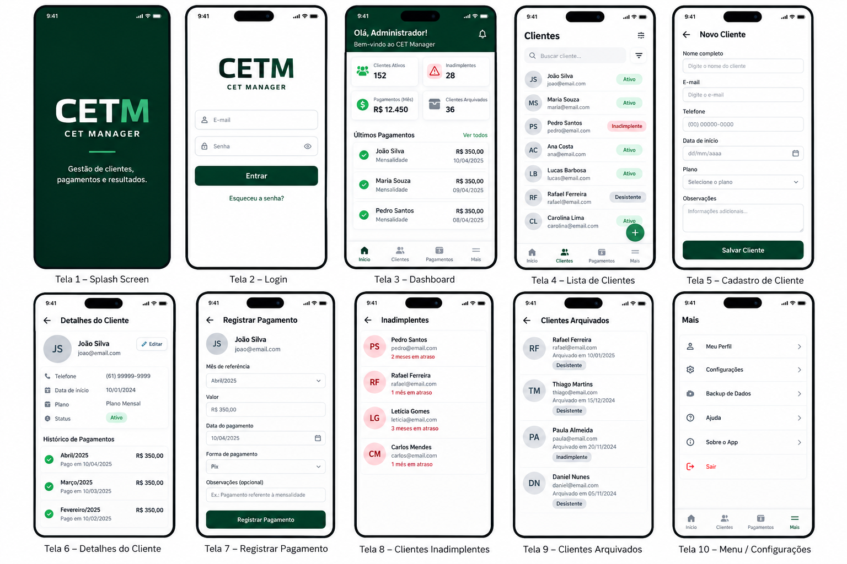
Fonte: elaborado pelo autor (2026).
Figura 3 – Arquitetura proposta para o CET Manager
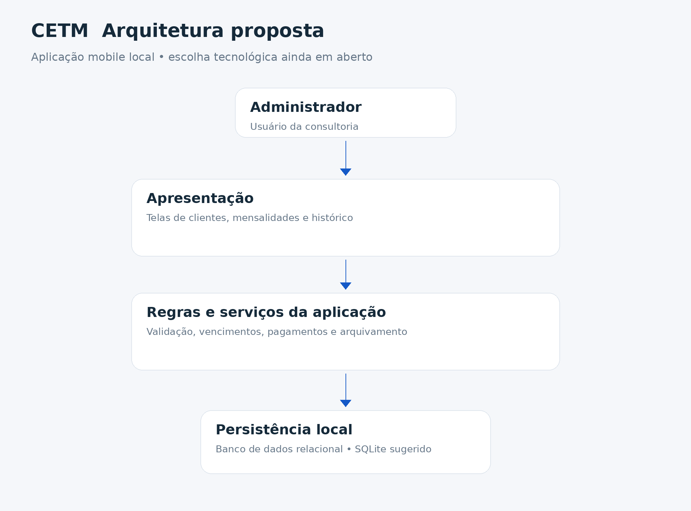
Fonte: elaborado pelo autor (2026).

8 IMPLEMENTAÇÃO DA ENTREGA 6
A Entrega 6 implementou o primeiro fluxo utilizável do aplicativo, desenvolvido em Java, com interfaces em XML: o cadastro de clientes (RF01) e a consulta dos dados cadastrais (RF02), com lista, pesquisa por nome ou e-mail e visualização dos detalhes. O cadastro exige nome (de 3 a 100 caracteres), e-mail válido (até 120 caracteres) e telefone com DDD (10 ou 11 dígitos), e recusa e-mails duplicados, desconsiderando maiúsculas e espaços nas extremidades.
Os registros são mantidos em memória enquanto o processo do aplicativo permanece ativo; não há banco de dados, arquivo ou serviço remoto nesta fase. A Figura 4 reproduz as capturas obtidas naquela entrega, que continuam válidas para o fluxo de clientes.
Figura 4 – Funcionalidades da Entrega 6
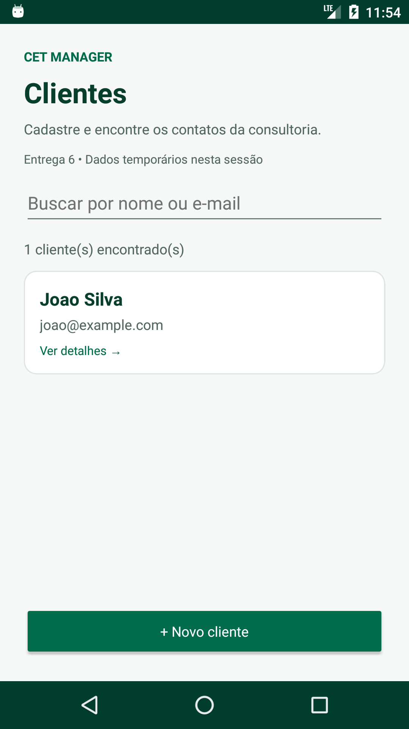  (a) Lista de clientes | 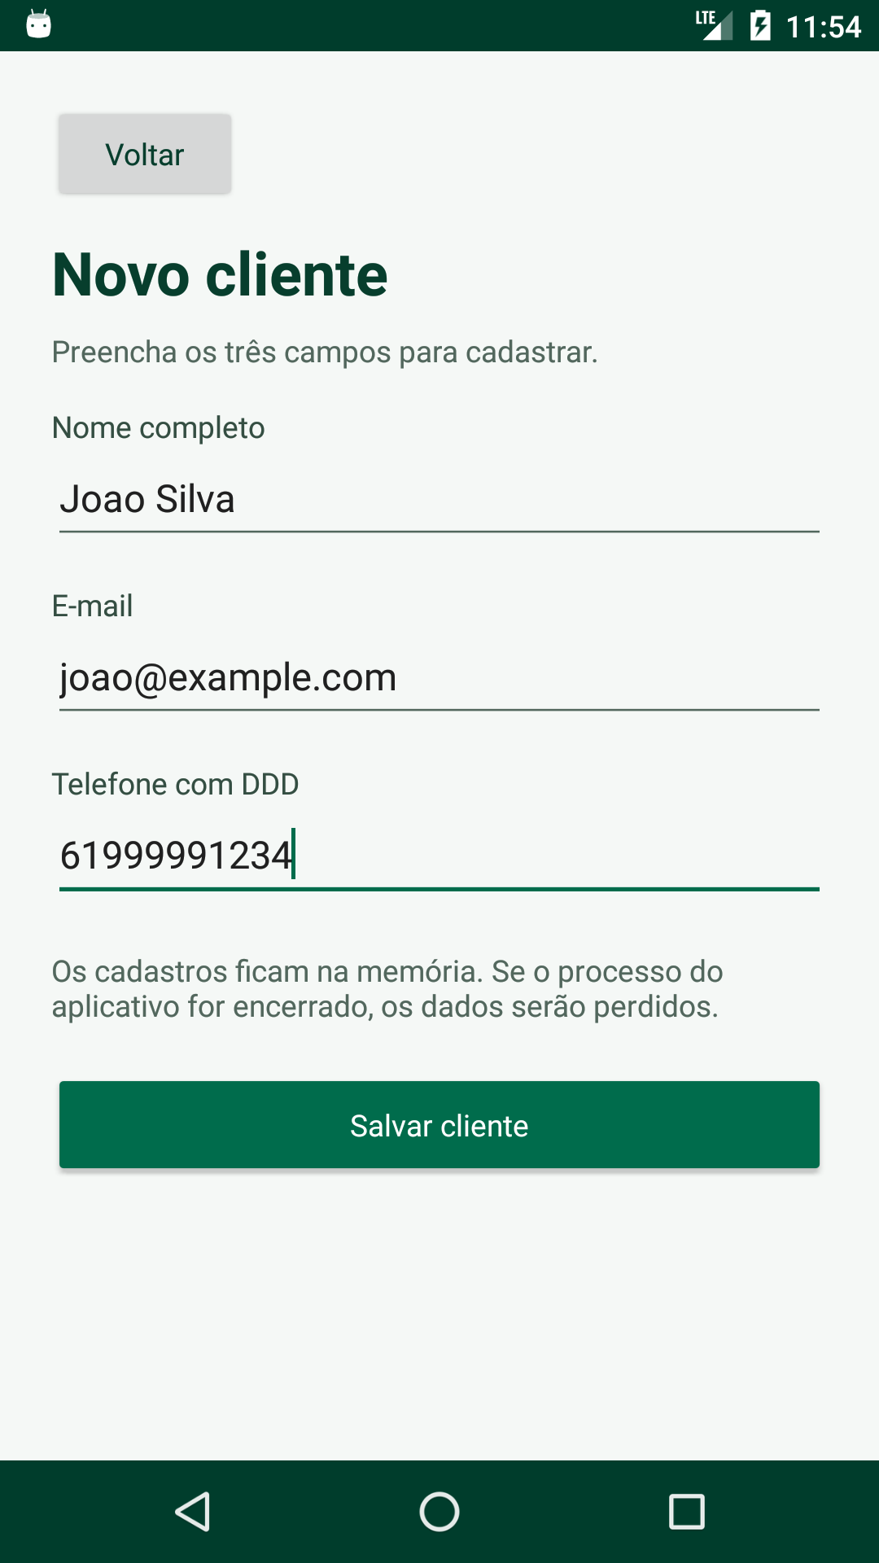  (b) Cadastro | 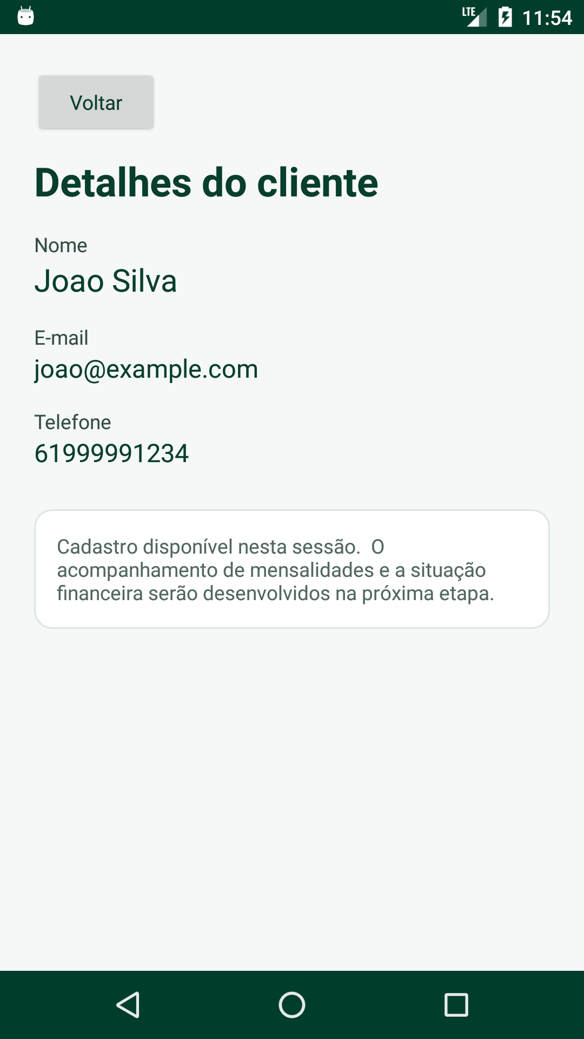  (c) Detalhes
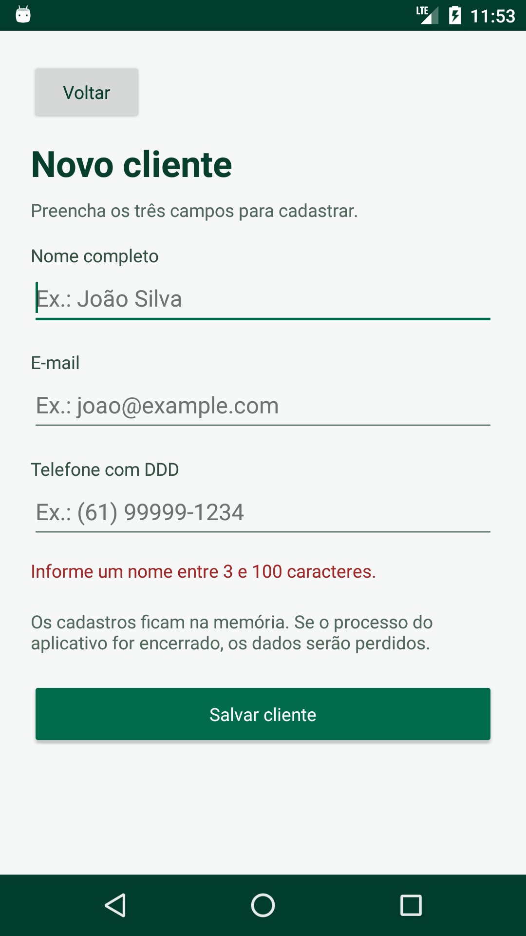  (d) Validação | 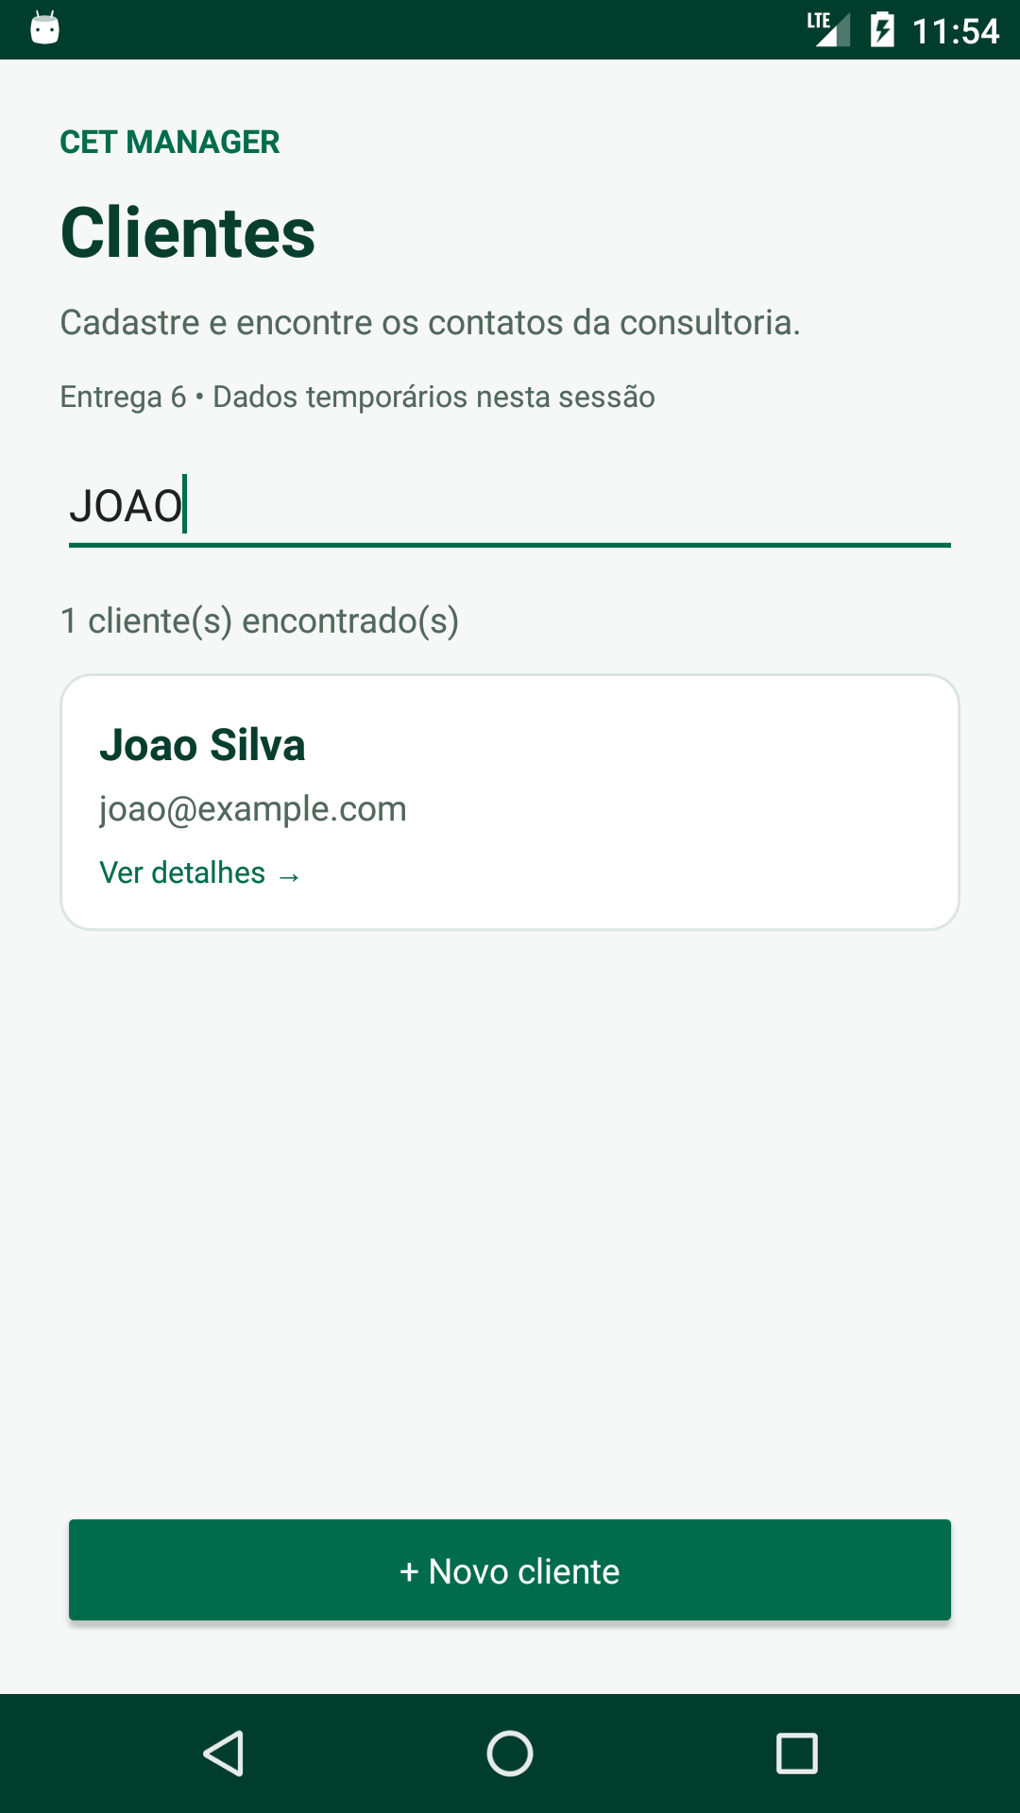  (e) Busca | 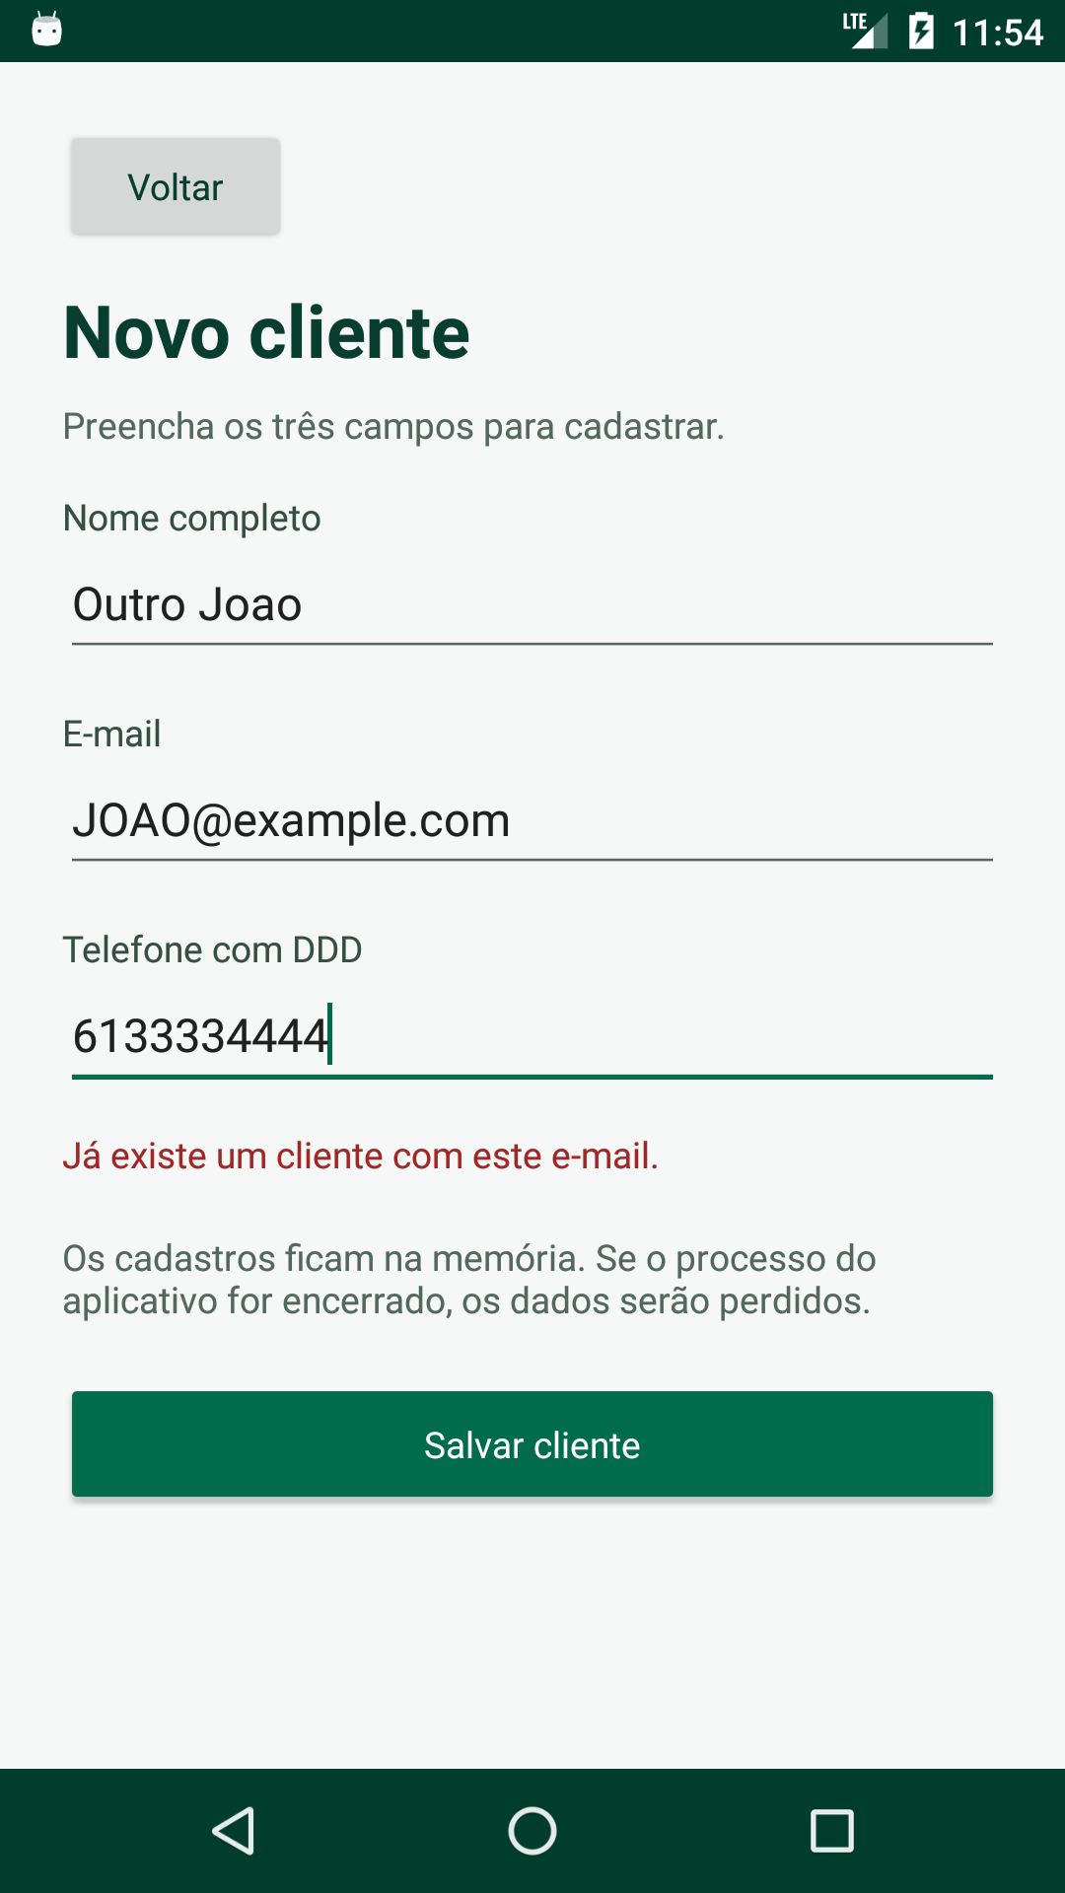  (f) E-mail duplicado
Fonte: elaborado pelo autor (2026), com capturas da versão da Entrega 6.

9 IMPLEMENTAÇÃO DA ENTREGA 7

9.1 Funcionalidade escolhida
A Entrega 7 acrescenta ao CET Manager o controle de mensalidades, que é a principal necessidade da CET descrita na Introdução: substituir o controle manual dos pagamentos efetuados pelos alunos. A escolha aproveita o cadastro e a consulta de clientes da Entrega 6, que já fornecem a base para associar cada pagamento ao respectivo cliente, conforme a regra RN002.
A funcionalidade reúne três partes: o registro de pagamento, a consulta da situação financeira do cliente e um relatório de mensalidades da competência atual. Assim como na etapa anterior, trata-se de uma implementação parcial: os dados permanecem em memória, e a persistência será desenvolvida na etapa de banco de dados da disciplina.

9.2 Escopo implementado
O Quadro 3 relaciona os requisitos do documento ao que foi efetivamente implementado nesta entrega.
Quadro 3 – Requisitos atendidos na Entrega 7
Requisito | Implementação na Entrega 7 | Situação
RF04 – Registrar pagamento | Registro da competência (MM/AAAA), do valor pago e da data do pagamento para o cliente selecionado. | Implementado (em memória)
RF05 – Consultar situação financeira | Nos detalhes do cliente: situação da mensalidade do mês atual (paga ou pendente) e histórico de pagamentos. | Implementado parcialmente
RF06 – Identificar clientes inadimplentes | Relatório de mensalidades da competência atual, com clientes pendentes, clientes pagos e total recebido. | Parcial: identifica pendências; regras de vencimento e inadimplência ainda não definidas
RF02 – Consultar clientes | A lista de clientes passa a exibir a situação da mensalidade do mês. | Complementado
RN002 – Controle de mensalidades | Cada pagamento é associado a um cliente, com no máximo um pagamento por competência. | Atendida (em memória)
Fonte: elaborado pelo autor (2026).

9.3 Regras de validação
Como o documento de requisitos não detalha os campos do pagamento, as regras a seguir são decisões desta etapa de implementação:
- a competência é obrigatória, no formato MM/AAAA, e deve estar entre 11/2020, mês de criação da CET informado na Introdução, e o mês atual;
- o valor é obrigatório, deve ser maior que zero e menor que R$ 100.000,00, com até duas casas decimais, aceitando vírgula ou ponto como separador decimal;
- a data do pagamento é obrigatória, deve existir no calendário e não pode ser futura;
- cada cliente aceita apenas um pagamento por competência;
- considera-se pendente o cliente sem pagamento registrado para a competência consultada.
A tela de registro já sugere a competência e a data atuais, reduzindo a digitação. Quando uma regra não é atendida, o aplicativo mantém os dados digitados e exibe a mensagem correspondente, sem registrar o pagamento.

9.4 Armazenamento e limites desta etapa
Os pagamentos, assim como os clientes, ficam em memória e são compartilhados entre as telas enquanto o processo do aplicativo existir. O encerramento do processo elimina os registros. Por isso, o atendimento aos requisitos RNF04 (confiabilidade) e RNF03/RN003 (acesso restrito) continua pendente.
Permanecem fora do escopo: autenticação, edição de dados do cliente (RF03), alteração da situação cadastral (RF07), arquivamento (RF08), exclusão ou estorno de pagamento, definição de vencimento e classificação de inadimplência. Para a demonstração, foram utilizados somente dados fictícios.

9.5 Organização do código
As telas foram implementadas como atividades Android (ANDROID DEVELOPERS, [2026?]b), com interfaces declaradas em XML (ANDROID DEVELOPERS, [2026?]c). As regras de negócio ficam em classes Java sem dependência da interface, o que permite testá-las isoladamente e, na próxima etapa, substituir a implementação em memória por uma implementação com banco de dados sem alterar as telas. O Quadro 4 descreve as classes criadas ou alteradas.
Quadro 4 – Classes criadas ou alteradas na Entrega 7
Classe | Responsabilidade
Pagamento | Modelo do pagamento: cliente, competência, valor (em centavos) e data; formata valores em reais.
PagamentoRepository | Contrato de acesso aos pagamentos utilizado pelas telas.
PagamentoRepositoryMemoria | Validação, registro e consulta dos pagamentos em memória.
RelatorioMensal | Separa clientes pagos e pendentes de uma competência e soma o total recebido.
PagamentoActivity | Formulário de registro de pagamento (nova tela).
RelatorioActivity | Relatório de mensalidades da competência atual (nova tela).
DetalhesActivity | Alterada para exibir a situação da mensalidade, o histórico e o acesso ao registro de pagamento.
MainActivity | Alterada para exibir a situação de cada cliente na lista e o acesso ao relatório.
CetApplication | Alterada para compartilhar o repositório de pagamentos entre as telas.
Fonte: elaborado pelo autor (2026).

9.6 Código-fonte
A codificação completa do projeto está disponível no repositório GitHub (SANTOS, 2026): https://github.com/lucaschaibub/cet-manager. O repositório também contém o APK de depuração na pasta apk e as capturas de tela na pasta prints.

10 DEMONSTRAÇÃO DAS FUNCIONALIDADES
Roteiro demonstrado: cadastrar os clientes fictícios Joao Silva e Maria Souza; abrir os detalhes de Joao Silva e verificar a mensalidade pendente; tentar salvar um pagamento sem valor; registrar o pagamento da competência anterior e o da competência atual; conferir a situação paga e o histórico; tentar repetir a competência atual; voltar à lista e abrir o relatório de mensalidades.
As Figuras 5 a 7 são capturas reais do APK desta entrega, executado em 29 out. 2026 no emulador Android 6.0 (API 23, x86_64) do Android Studio (ANDROID DEVELOPERS, [2026?]d). As capturas foram obtidas com o Android Debug Bridge (ANDROID DEVELOPERS, [2026?]a), durante a execução automatizada do roteiro descrito acima.
Figura 5 – Situação da mensalidade nos detalhes do cliente
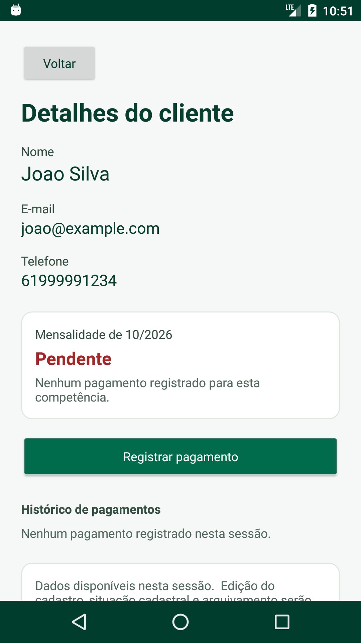  (a) Antes do pagamento: pendente | 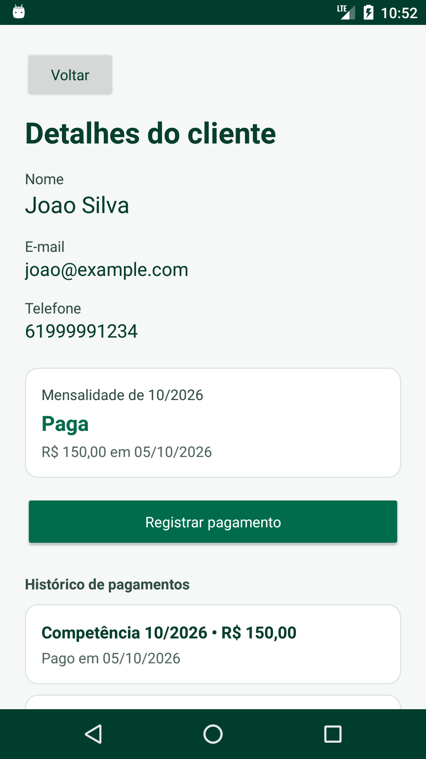  (b) Após o pagamento: paga
Fonte: elaborado pelo autor (2026).
Figura 6 – Registro de pagamento e validações
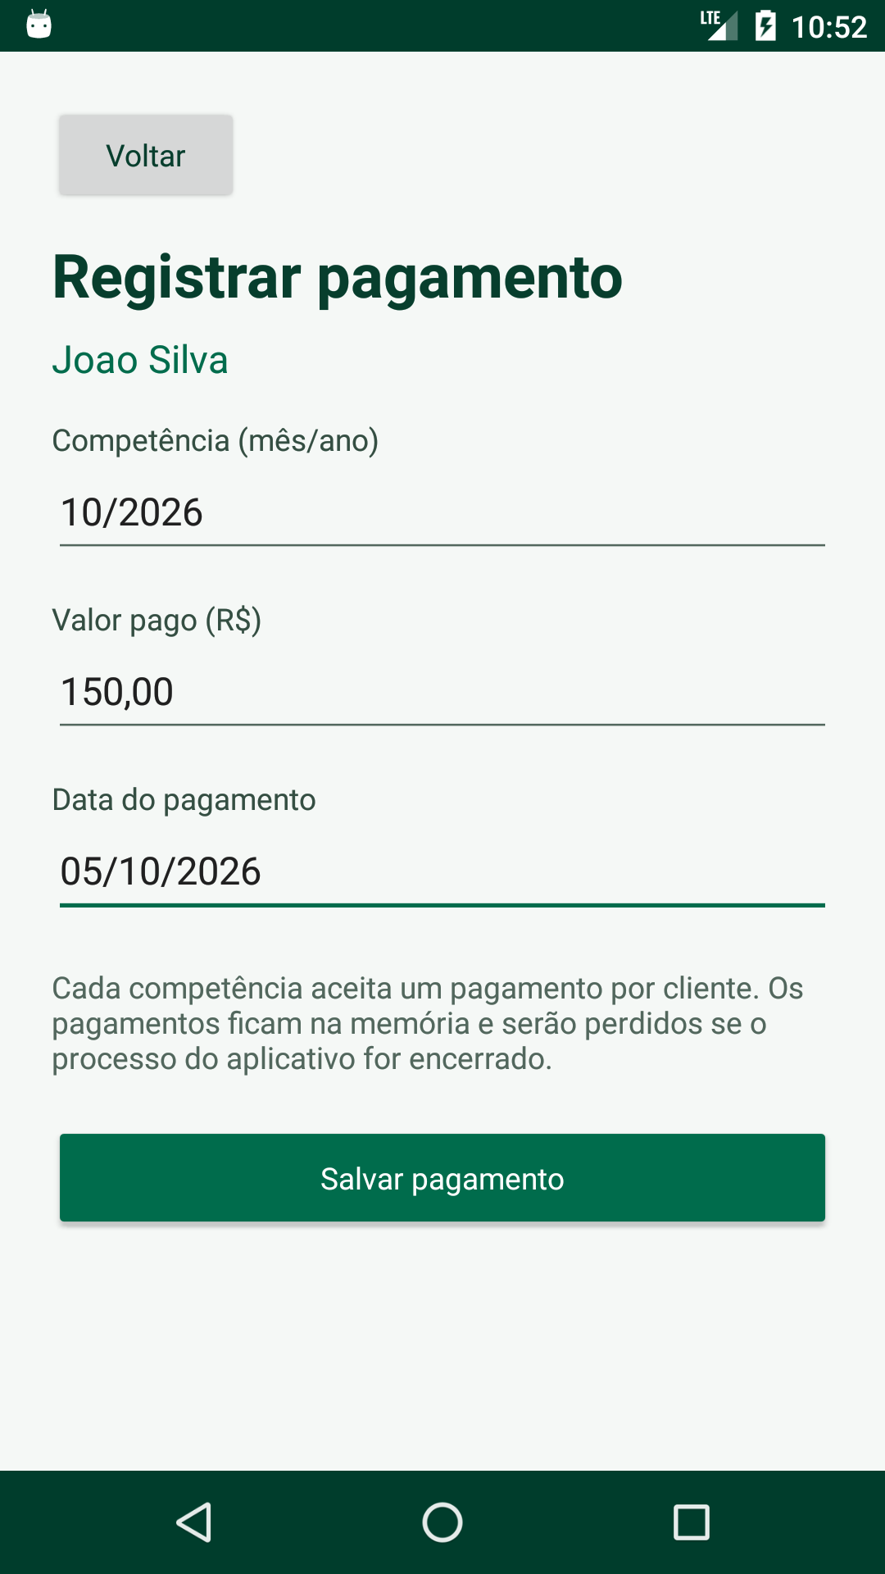  (a) Formulário preenchido | 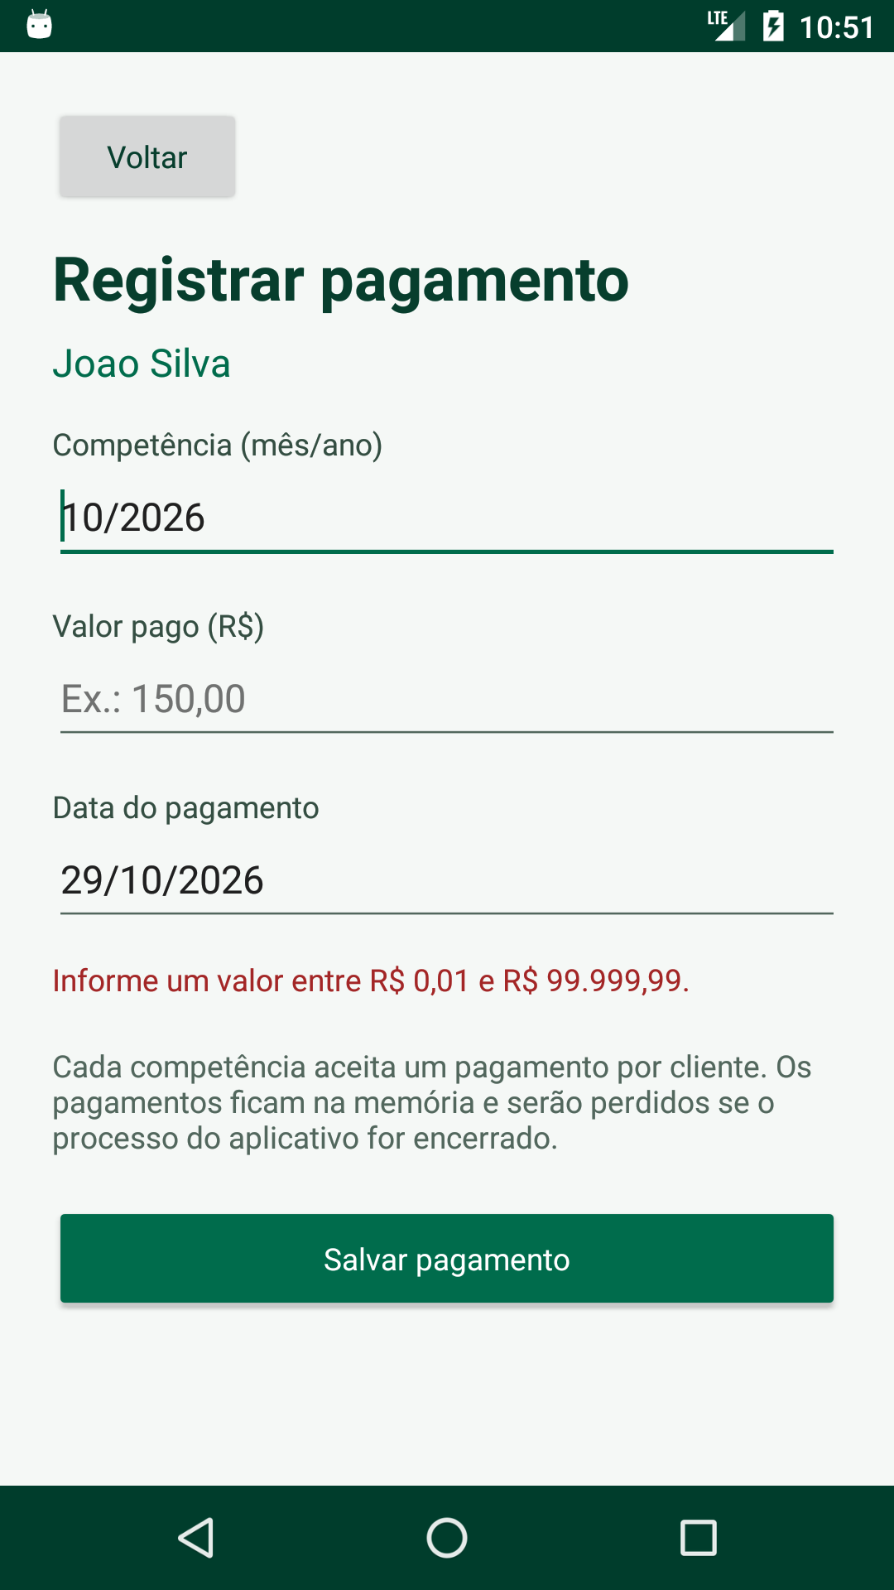  (b) Valor não informado | 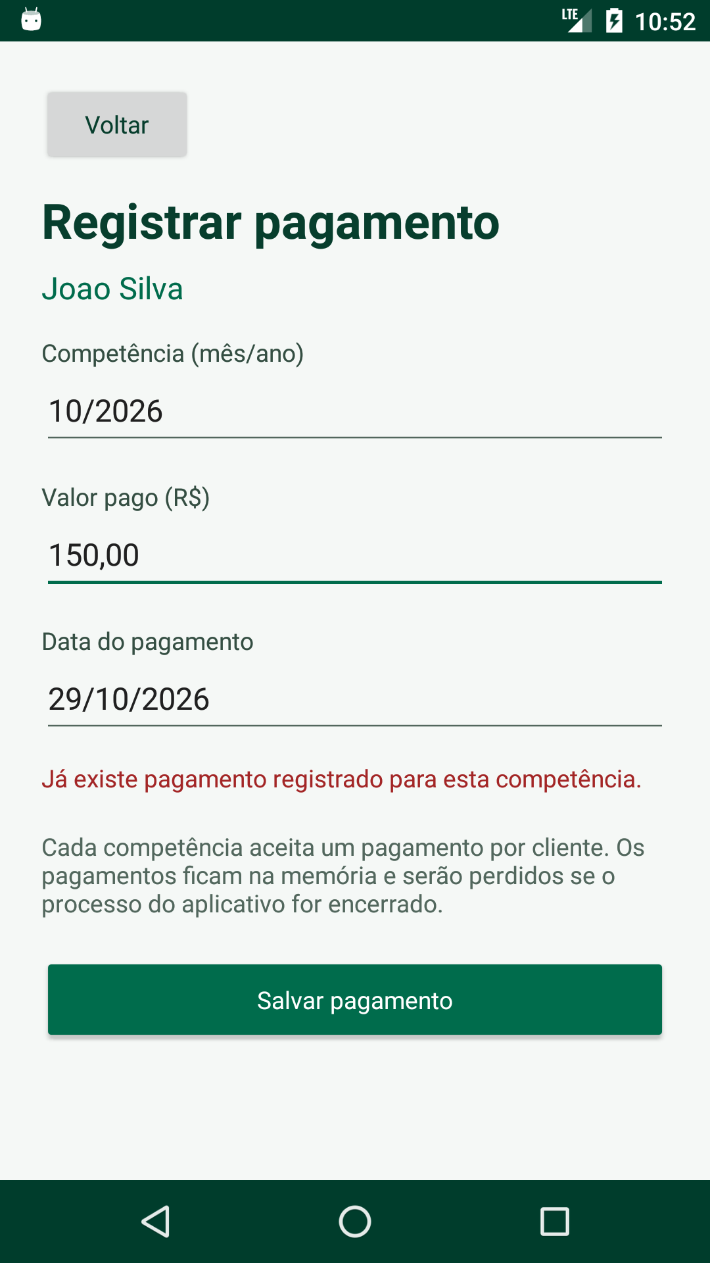  (c) Competência repetida
Fonte: elaborado pelo autor (2026).
Figura 7 – Histórico, lista de clientes e relatório de mensalidades
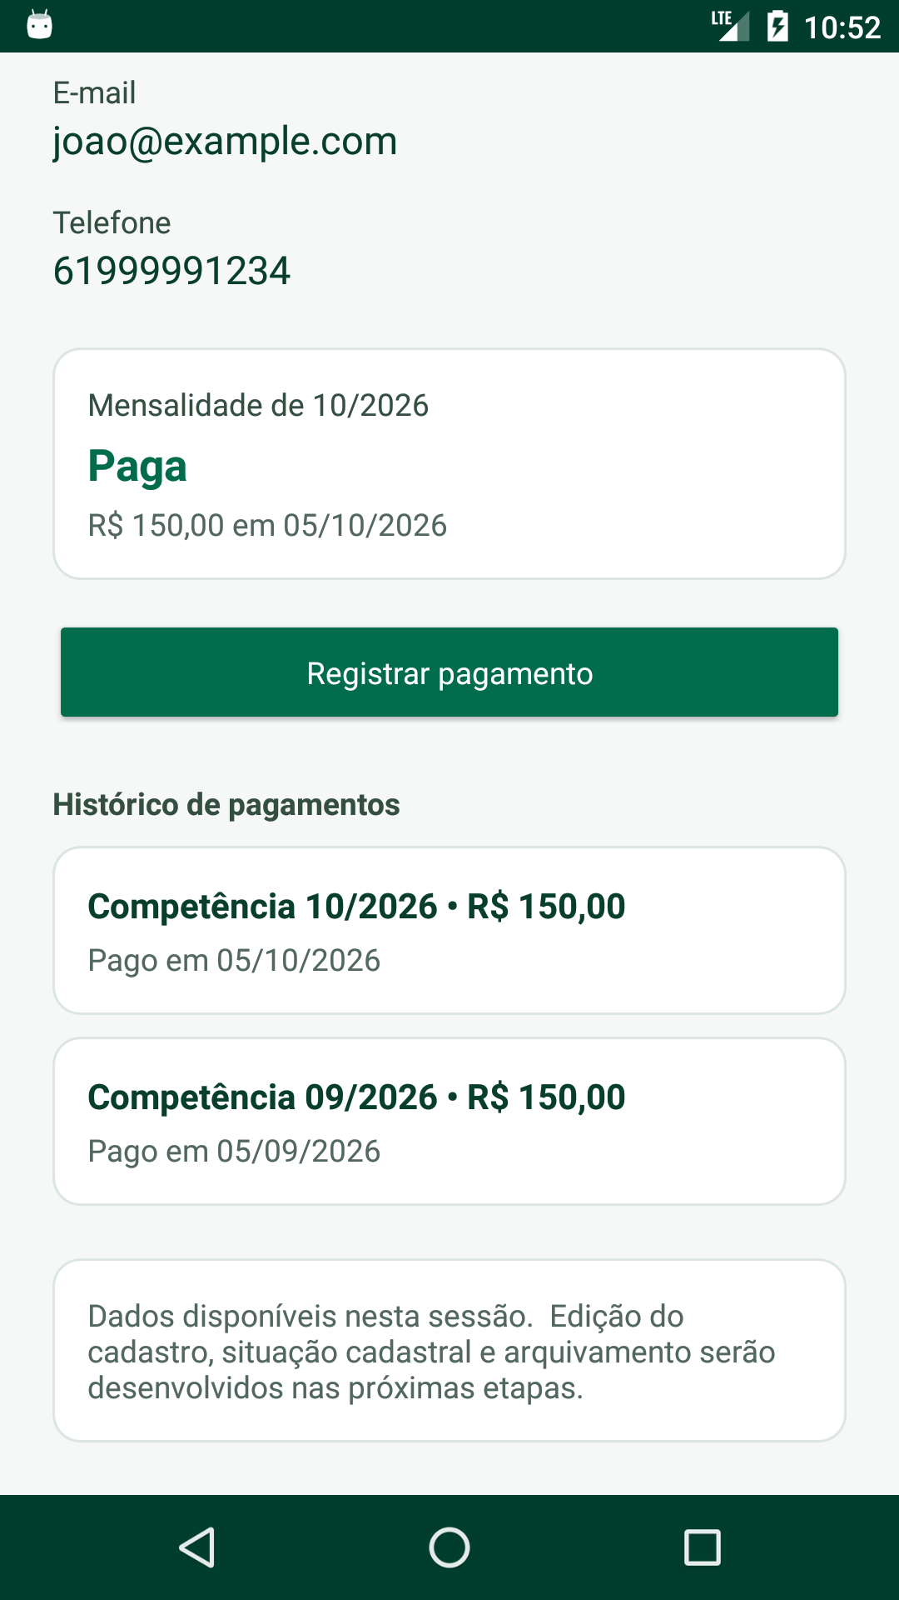  (a) Histórico do cliente | 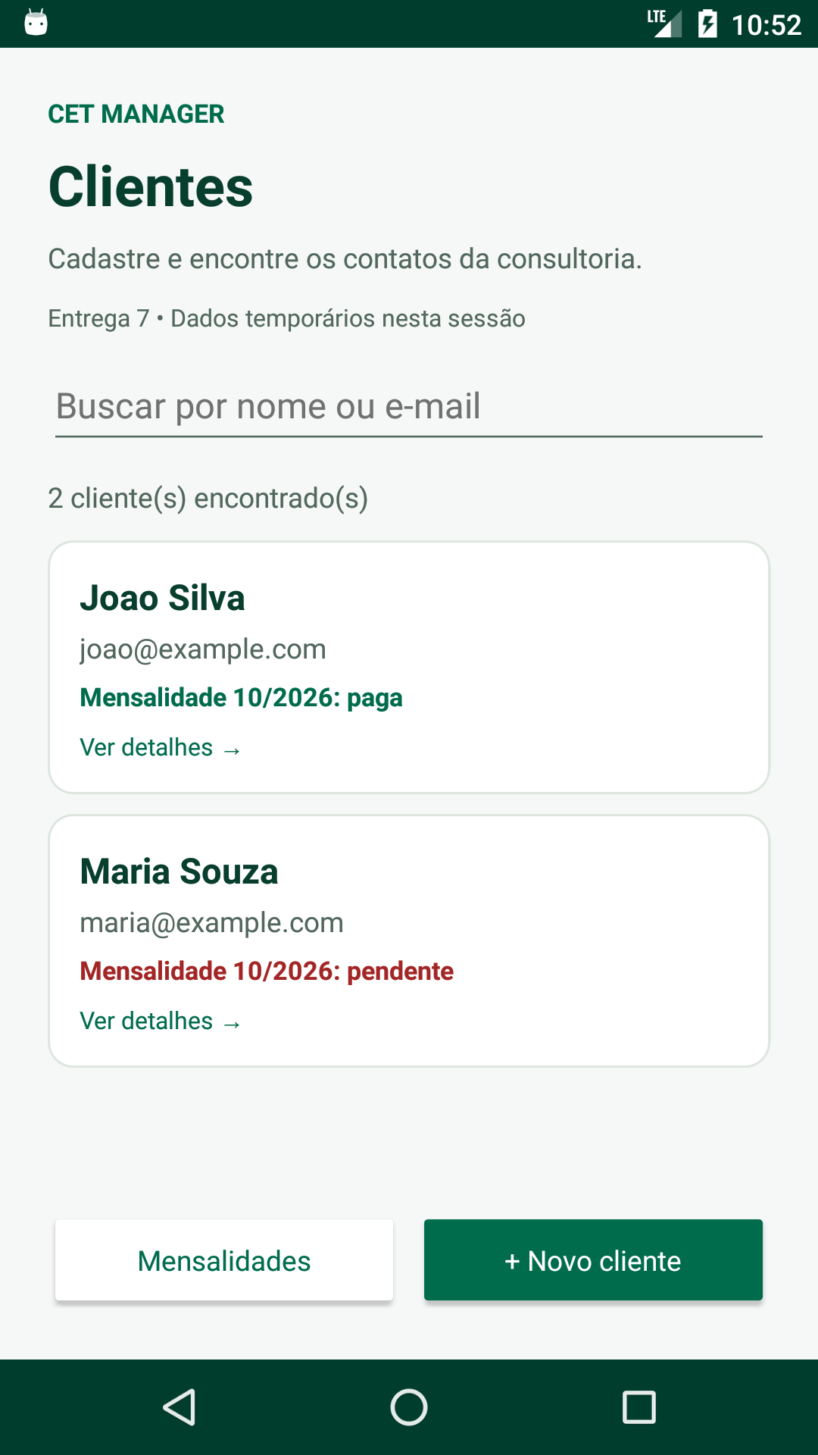  (b) Lista com situação do mês | 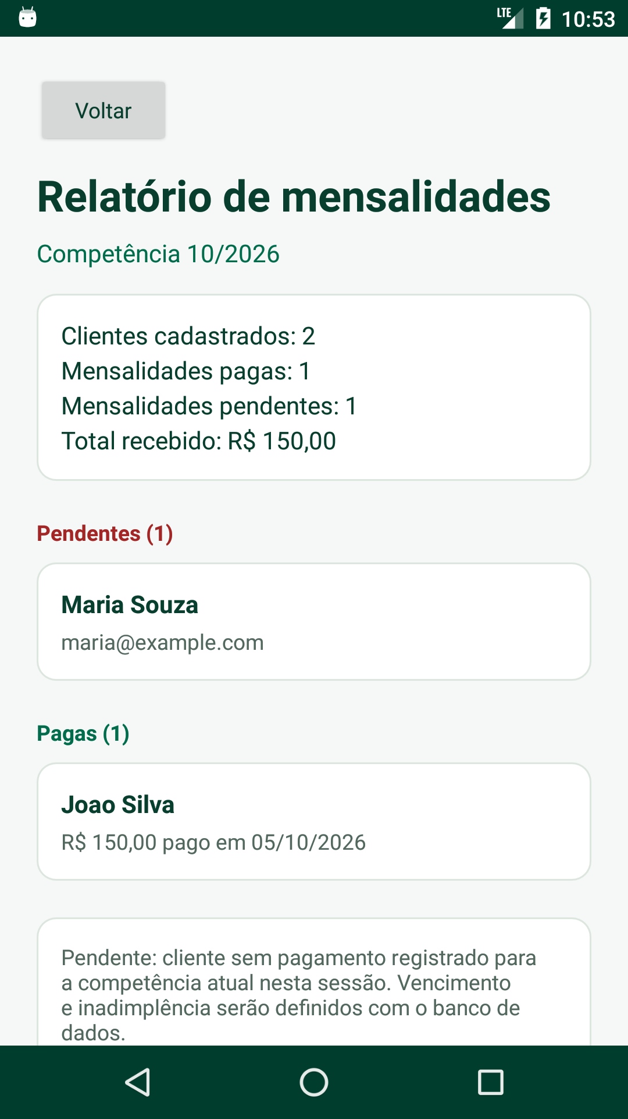  (c) Relatório de mensalidades
Fonte: elaborado pelo autor (2026).
Na Figura 7(c), o relatório indica dois clientes cadastrados, uma mensalidade paga, uma pendente e o total recebido de R$ 150,00. Ao tocar em um cliente do relatório, o aplicativo abre os respectivos detalhes.

11 VERIFICAÇÃO E EXECUÇÃO
A verificação desta entrega foi realizada da seguinte forma:
- testes de unidade: oito testes JUnit (JUNIT, [2026?]) executados sem falhas — quatro da Entrega 6, referentes aos clientes, e quatro novos, referentes a registro, validações, competência repetida e relatório de mensalidades;
- análise estática: o Android Lint foi concluído sem erros; permanecem avisos de textos fixos no código (internacionalização), preenchimento automático, rótulos de acessibilidade, sobreposição de fundo, regras de backup, plural e versão-alvo;
- interface: o roteiro da seção 10 foi executado no emulador, com verificação automática do conteúdo de cada tela, e todas as etapas foram aprovadas.
Para executar o projeto, deve-se abrir a pasta do repositório no Android Studio, aguardar a sincronização do Gradle, selecionar um dispositivo com Android 6.0 ou superior e executar o módulo app. A configuração utiliza Java 17, compileSdk 35, targetSdk 34 e minSdk 23, com Android Gradle Plugin 8.7.3 e Gradle 8.9 (ANDROID DEVELOPERS, 2024). Pelo terminal, o comando gradlew testDebugUnitTest lintDebug assembleDebug executa os testes, a análise e a compilação.

12 PRÓXIMAS ETAPAS
Na próxima etapa da disciplina, o armazenamento em memória será substituído por banco de dados, preservando clientes e pagamentos entre execuções. Em seguida, pretende-se definir o vencimento das mensalidades e a regra de inadimplência, completar o RF06 e desenvolver a edição de dados (RF03), a situação cadastral (RF07), o arquivamento (RF08) e o controle de acesso (RNF03 e RN003).

REFERÊNCIAS
ANDROID DEVELOPERS. Android Debug Bridge (adb). [S. l.]: Google, [2026?]a. Disponível em: https://developer.android.com/tools/adb. Acesso em: 29 out. 2026.
ANDROID DEVELOPERS. Android Gradle Plugin 8.7.0 (October 2024). [S. l.]: Google, 2024. Disponível em: https://developer.android.com/build/releases/agp-8-7-0-release-notes. Acesso em: 29 out. 2026.
ANDROID DEVELOPERS. Introduction to activities. [S. l.]: Google, [2026?]b. Disponível em: https://developer.android.com/guide/components/activities/intro-activities. Acesso em: 29 out. 2026.
ANDROID DEVELOPERS. Layouts in views. [S. l.]: Google, [2026?]c. Disponível em: https://developer.android.com/develop/ui/views/layout/declaring-layout. Acesso em: 29 out. 2026.
ANDROID DEVELOPERS. Run apps on the Android Emulator. [S. l.]: Google, [2026?]d. Disponível em: https://developer.android.com/studio/run/emulator. Acesso em: 29 out. 2026.
ASSOCIAÇÃO BRASILEIRA DE NORMAS TÉCNICAS. NBR 6023: informação e documentação: referências: elaboração. 2. ed. Rio de Janeiro: ABNT, 2018.
ASSOCIAÇÃO BRASILEIRA DE NORMAS TÉCNICAS. NBR 6024: informação e documentação: numeração progressiva das seções de um documento: apresentação. Rio de Janeiro: ABNT, 2012.
ASSOCIAÇÃO BRASILEIRA DE NORMAS TÉCNICAS. NBR 10520: informação e documentação: citações em documentos: apresentação. Rio de Janeiro: ABNT, 2023.
ASSOCIAÇÃO BRASILEIRA DE NORMAS TÉCNICAS. NBR 14724: informação e documentação: trabalhos acadêmicos: apresentação. 3. ed. Rio de Janeiro: ABNT, 2011.
JUNIT. JUnit 4: about. [S. l.], [2026?]. Disponível em: https://junit.org/junit4/. Acesso em: 29 out. 2026.
SANTOS, Lucas Chaibub Amaral de Lemos. CET Manager: código-fonte do aplicativo mobile. [S. l.]: GitHub, 2026. Disponível em: https://github.com/lucaschaibub/cet-manager. Acesso em: 29 out. 2026.

